关于2026年上海理工大学新生户籍照片采集的通知
根据上海市公安局人口办高校集体户落户统一要求，凡自愿将外省户籍迁入我校学生集体户的新生，必须完成公安标准户籍人像照片采集并入库，未完成采集的学生，派出所不予受理户口迁移手续。现将户籍照片采集相关安排通知如下：
一、采集对象
2026级自愿将户口迁入学校集体户口的外省市全日制本科新生、全日制硕士/博士研究生新生；上海本地生源不迁移户口，无需参与本次采集。原户口在本市高校的研究生或专升本新生也无需采集。

二、两种采集办理方式（任选其一）
方式一：线上小程序自主采集（比较方便，可随时在宿舍操作）
线上采集端口开放时间
2026年9月12日—2026年10月16日
操作入口：微信搜索小程序【上海数码证照中心】，具体操作流程如下所示，请同学们认真阅读操作：
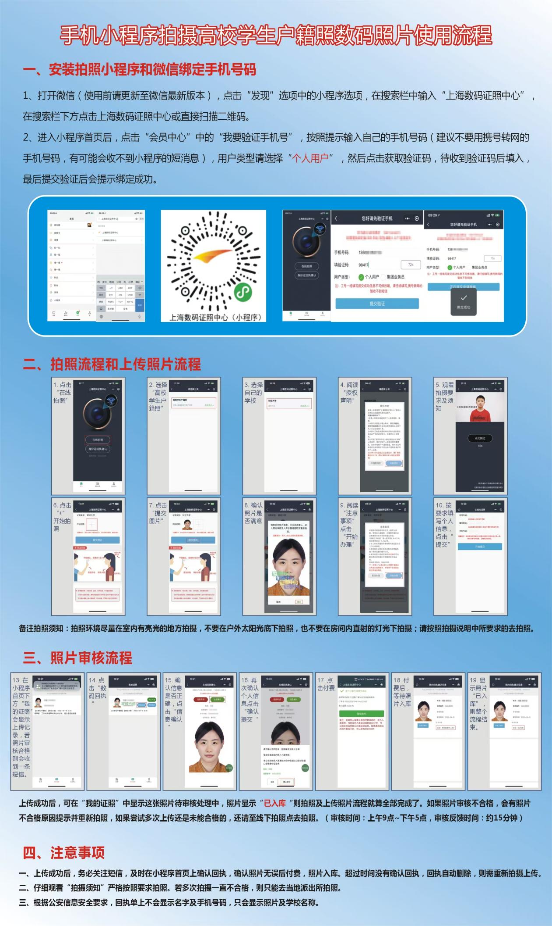
注意事项：
1.正确选择学校，“高校学生户籍照——上海理工大学”；
2.照片显示“审核合格，已入库”，流程才算完成。特别注意不用前往公安窗口；
3.采集时间：2026年9月12日——2026年10月16日，未完成采集户口不予迁入；
4.如果照片审核不合格，会有照片不合格原因，请按照流程重新拍照上传；
5.根据市局信息安全要求,照片审核合格后30分钟内需确认回执，超时需重新拍摄。（审核时间：上午9点~下午5点，审核反馈时间：约10分钟）线上照片采集相关问题咨询电话：021-55805555-301
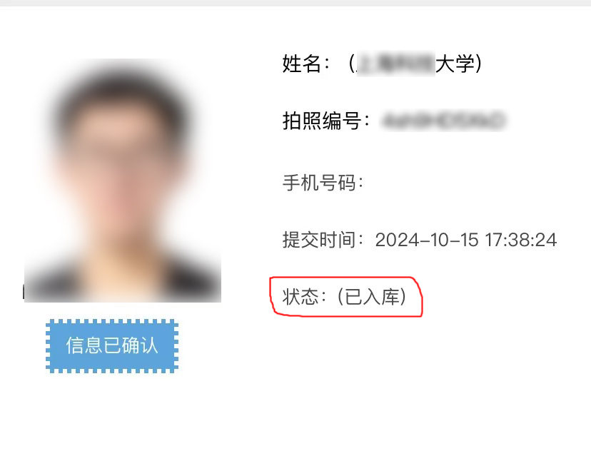
方式二：线下公安网点免费采集（错过线上采集时间或线上照片多次不合格，可用此方式，截止日期为报到当年12月31日前）
携带本人身份证自行前往长白新村派出所户籍窗口现场采集。
户籍窗口电话：22171087
地址：延吉东路111号

户籍照片采集要求：
(一)着装。拍摄对象应当穿着深色有领服装，服装颜色应当与背景颜色有显著反差，不得穿着制式服装。
(二)饰物。照片要求正面免冠拍摄，拍摄对象不得穿戴头部覆盖物；不得佩戴各种饰物；不得佩戴“美瞳”隐形，不要自拍。
眼镜、有色眼镜或粗框眼镜，眼镜框不得遮挡眼睛，拍摄时不得产生镜片反光。
(三)头发。拍摄对象头发不得遮挡双耳、眼眉、脸部，发髻不得盘在头顶。如有染发的，不得与头发原色存在显著差异(白发染成黑发除外)。
(四)脸部。拍摄对象脸部应当神态自然，不得歪斜、侧转，不得化浓妆。
(五)姿态。拍摄对象双肩水平，正视镜头。
上海理工大学保卫处
2026年9月

